Министерство образования Республики Беларусь

Учреждение образования

«Гомельский государственный университет

имени Франциска Скорины»

Е.А. Цветкова, Г.Г. Гончаренко, А.Л. Чеховский

**ЦИТОЛОГИЯ И ГИСТОЛОГИЯ**

**Часть 1 - Цитология**

**Рабочая тетрадь № 7**

**для лабораторных занятий по теме**

«**Жизненный цикл клетки. Репродукция прокариотических и эукариотических клеток**»

Специальность 1-31 01 01 02

«Биология (научно-педагогическая деятельность)»

Гомель

УО «ГГУ им. Ф. Скорины»

2017

**Лабораторная работа № 7**

**Тема: Жизненный цикл клетки. Репродукция прокариотических и эукариотических клеток.**

**Цель: изучение различных способов деления клетки.**

**Основные понятия по разделу 1:**

1. Модель клеточного цикла Говарда и Пелка. Пресинтетический, синтетический и постсинтетический периоды клеточного цикла.

2. Митоз – как основной способ размножения соматических клеток. Фазы митоза: профаза, метафаза, анафаза, телофаза.

3. Амитоз – прямое деление клетки.

4. Апоптоз – как физиологическая гибель клеток.

Один из постулатов клеточной теории гласит, что ***новые клетки возникают путем деления уже существующих материнских клеток***. Если делится одноклеточный организм – из него образуются два новых организма с таким же набором генетического материала. В многоклеточных организмах путем многократных делений и дифференцировки образуется огромное количество клеток, которые составляют ткани, органы и организм в целом. Таким образом, деление клеток обеспечивает размножение и развитие организмов, а значит, непрерывность жизни на Земле.

Однако соматические клетки здорового организма не бессмертны. Они заранее генетически «запрограммированы» на определенное число делений. Данный механизм называется ***генетический контроль размножения соматических клеток*** и определяется числом (пределом) Хейфлика. ***Число (предел) Хейфлика*** – граница количества делений соматических клеток после которой клетка перестает делиться и замирает в определенной стадии клеточного цикла или запускает процесс апоптоза. Данная закономерность была обнаружена в ***1961 году Леонардом Хейфликом***, который, проводя исследования в клеточной культуре легочной ткани человека, наблюдал отмирание клеток после 50 делений и проявление признаков старения при приближении к этой границе. Такая граница была найдена в культурах всех полностью дифференцированных клеток, как человека, так и других многоклеточных организмов. ***Для большинства человеческих клеток число (предел) Хейфлика составляет 52 деления***. При этом деление клетки – это лишь часть сложного процесса клеточной жизни, называемого клеточным циклом.

**Клеточный цикл** ***– жизнь клетки с момента ее образования в процессе деления материнской клетки до собственного деления (включая это деление) или до гибели.***

В течение этого цикла каждая клетка растет и развивается таким образом, чтобы успешно выполнить свои функции в организме. Далее клетка функционирует определенное время, по истечении которого либо делится, образуя дочерние клетки, либо погибает.

У различных видов организмов клеточный цикл занимает разное время. Например, у бактерий он длится всего около 20 минут, у инфузории туфельки до 20 часов, а некоторые клетки организма человека (нейроны головного мозга) доживают до естественной смерти организма, вообще не делясь.

Современную модель клеточного цикла предложили ***Говард*** и ***Пелк***. Согласно терминологии Говарда и Пелка в клеточном цикле выделяют две фазы: ***интерфаза*** (включающая ***пресинтетический (G1)***, синтетический (S) и постсинтетический (G2) периоды) ***и митоз*** (M) – собственно деление клетки.

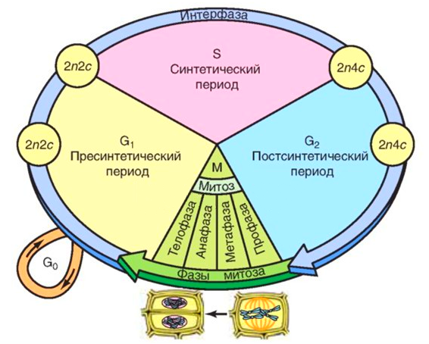

**Рисунок 1 – Периоды клеточного цикла:**

**G1 – присинтетический период; S – синтетический период;**

**G2 – постсинтетический период; G0 – период покоя; M – митоз.**

**2n – диплоидный набор хромосом; 2c, 4c – количество сестринских**

**хроматид в наборе.**

***Интерфаза*** – промежуток клеточного цикла между двумя делениями. В течение всей интерфазы хромосомы неспирализованы и находятся в ядре клетки в виде хроматина. Интерфаза состоит из трех периодов: пресинтетического, синтетического и постсинтетического.

***Пресинтетический период (G1)*** – начинается сразу после деления клетки и является наиболее длительной частью интерфазы (продолжительность от нескольких часов до нескольких суток). Во время этого периода клетка восстанавливается после деления: происходит ее активный рост, увеличивается количество органоидов, накапливается энергия и вещества для последующего удвоения ДНК. Происходит деление митохондрий и хлоропластов (в растительной клетке), активно синтезируются молекулы АТФ, белки (гистоны, структурные белки, ферменты), молекулы РНК. В течение пресинтетического периода каждая хромосома состоит из одной хроматиды. Таким образом, набор хромосом и хроматид диплоидной клетки составляет: ***2n2c***.

Необходимо отметить, что часть клеток многоклеточного организма встает на путь специализации и после начала пресинтетического периода может переходить в ***период покоя (G0)***. В этом состоянии они выполняют свои специфические функции, в них протекают процессы обмена веществ и энергии, но не происходит переход к последующим периодам клеточного цикла. Такие клетки, как правило, навсегда утрачивают способность к делению (нейроны, клетки хрусталика глаза) или в редких случаях сохраняют ее (лейкоциты, клетки печени).

***Синтетический период (S).*** Происходит удвоение ДНК путем репликации, протекает синтез белков, необходимых для последующего формирования хромосом, а также происходит удвоение центриолей. ***Репликация*** – процесс точного удвоения (самовоспроизведения) молекул ДНК, сопровождающийся передачей точных копий генетической информации дочерним клеткам. Репликация происходит полуконсервативным способом, когда двойная спираль молекулы ДНК разъединяется с помощью специфических ферментов ***хеликаз*** на две цепи материнской молекулы. С этими цепями связываются «главные» ферменты репликации ***ДНК-полимеразы***. Затем молекулы ДНК-полимераз начинают двигаться вдоль материнских цепей, используя их как матрицу, и синтезировать новые дочерние цепи по принципу комплементарности. В итоге образуются две идентичные двойные спирали ДНК, каждая из которых состоит из одной материнской (исходной) и одной дочерней (вновь синтезированной) цепи ДНК. К концу синтетического периода хромосома состоит уже из двух идентичных сестринских хроматид, и хромосомный набор диплоидной клетки составляет: ***2n4c***.

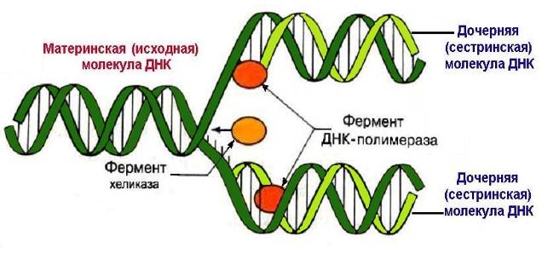

**Рисунок 2 – Процесс репликации ДНК**

***Постсинтетический период (G2)*** наступает после удвоения ДНК. В это время клетка накапливает энергию и синтезирует белки, особенно тубулин, который используется для построения микротрубочек веретена деления, а также ядерные белки. Происходит проверка и восстановление ошибок, допущенных при репликации ДНК в синтетическом периоде *(****репарация****)*. В течение всего постсинтетического периода хромосомный набор клетки остается неизменным: ***2n4c***.

После прохождения указанных периодов интерфаза завершается, и клетка переходит к процессу деления – митоза. В ходе митоза из одной материнской клетки образуются две дочерние клетки. При этом сестринские хроматиды каждой хромосомы материнской клетки отделяются друг от друга и попадают в разные дочерние клетки. В результате молодые дочерние клетки имеют хромосомный набор: ***2n2c***.

Таким образом, клеточный цикл охватывает промежуток времени от возникновения клетки до ее полного разделения на две дочерние и включает интерфазу (G1, S, G2) и митоз.

***Митоз*** (от греч. *митос* – нить) – основной способ деления эукариотических клеток путем непрямого деления, в результате которого ***из одной материнской клетки образуются две дочерние с таким же набором хромосом***. Продолжительность митоза у животных клеток составляет около 1 часа, у растительных – 2-3 часа.

Процесс митоза является непрерывным, однако его принято условно разделять на четыре последовательные фазы: *профаза, метафаза, анафаза, телофаза.*

***Профаза*.** В клетке увеличивается ядро, начинает спирализоваться хроматин, в результате чего ***формируются хромосомы***. Каждая хромосома состоит из двух сестринских хроматид, соединенных в области центромеры (в диплоидной клетке набор ***2n4c***). Постепенно растворяются ядрышки, исчезают ядерные поры, ядерная оболочка распадается сначала на фрагменты, затем на мелкие мембранные пузырьки. Частично спирализованные хромосомы беспорядочно располагаются в гиалоплазме. ***Центриоли*** попарно расходятся к полюсам, где инициируют образование микротрубочек, из которых формируется ***веретено деления***. Часть нитей веретена деления идет от полюса к полюсу, другие нити прикрепляются к центромерам хромосом и способствуют их перемещению в экваториальную полость клетки. Происходит уменьшение количества гранулярного эндоплазматического ретикулума, который распадается на короткие цистерны и вакуоли, при этом количество рибосом на его мембранах резко падает. Значительно (до 25%) редуцируется число полисом, как на мембранах, так и в гиалоплазме.

***Метафаза.*** Занимает около трети всего времени митоза. На этой стадии заканчивается формирование веретена деления. Хромосомы достигают своей ***максимальной спирализации*** и располагаются упорядочено в экваториальной плоскости клетки, образуя так называемую ***метафазную пластинку***. Плечи сестринских хроматид лежат параллельно друг другу, сохраняя контакт лишь через центромеру. Хромосомный набор клетки остается неизменным: ***2n4c*.**

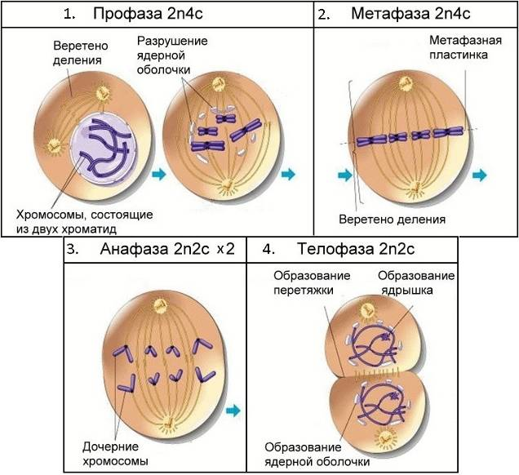

**Рисунок 3 – Фазы митоза**

Именно во время метафазы можно легко подсчитать количество и изучить особенности ***морфологии митотических хромосом***. Хромосомы в этом состоянии представляют собой палочковидные структуры разной длины. У хромосом можно обнаружить зону ***первичной перетяжки*** *–* ***центромеру***, которая делит хромосому на два плеча. Хромосомы с равными или почти равными плечами называют ***метацентрическими***, с плечами неодинаковой длины – ***субметацентрическими***, хромосомы с очень коротким, почти незаметным вторым плечом называют ***акроцентрическими***. В области первичной перетяжки расположен ***кинетохор*** – сложный белковый участок, от которого во время митоза отходят микротрубочки веретена деления, обуславливающие перемещение хромосом в процессе митоза. Некоторые хромосомы имеют ***вторичные перетяжки***, так называемые ***ядрышковые организаторы*** – участки, содержащие многократные повторы генов, кодирующих рибосомные РНК и отвечающие за образование ***ядрышек*** в период интерфазы. Также вторичные перетяжки отделяют от основного тела хромосомы небольшие хромосомные сегменты, называемые ***спутниками***.

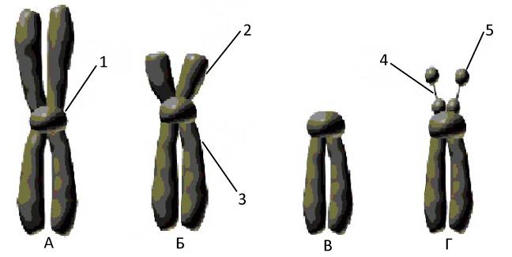

**Рисунок 4 – Морфология митотических хромосом:**

А – метацентрическая; Б – субметацентрическая; В – акроцентрическая;

Г – акроцентрическая хромосома со спутником;

1 – центромера (первичная перетяжка); 2 – короткое плечо (p); 3 – длинное плечо (q);

4 – ядрышковый организатор (вторичная перетяжка); 5 – спутник

***Анафаза.*** Нити веретена деления укорачиваются, в результате чего ***сестринские хроматиды*** каждой хромосомы отделяются друг от друга и ***растягиваются к противоположенным полюсам клетки***. Скорость расхождения сестринских хроматид равномерная и достигает 0,2-0,5 мкм/мин. В результате у двух полюсов клетки оказывается идентичный генетический материал (в диплоидной клетке – ***2n2c у каждого полюса***) и разошедшиеся хроматиды называются ***дочерними хромосомами***. Анафаза самая короткая стадия митоза, составляющая несколько процентов от общего времени деления клетки.

***Телофаза.*** Дочерние ***хромосомы деспирализуются*** у полюсов клетки с образование хроматина и становятся плохо видимыми. Вокруг ядерного материала у каждого полюса из мембранных структур цитоплазмы ***формируется ядерная оболочка***, в ядрах образуются ядрышки. Разрушаются нити веретена деления. Хромосомный набор диплоидной клетки ***2n2c*** (в каждом из двух образовавшихся ядер). На этом деление ядра заканчивается, и начинается разделение клетки надвое.

У клеток животных в экваториальной плоскости возникает ***кольцевая перетяжка***. Она углубляется, пока не произойдет разделение двух дочерних клеток. В образовании перетяжки важную роль играю структуры цитоскелета. Клетки растений не могут делиться перетяжкой, из-за жесткой клеточной стенки. Поэтому из содержимого пузырьков комплекса Гольджи в экваториальной полости растительной клетки образуется ***срединная пластинка***, разделяющая две дочерние клетки. Процесс деления тела эукариотической клетки на две дочерние вслед за делением ее ядра называется ***цитокинез (цитотомия)***.

С момента полного разделения дочерних клеток каждая из них вступает в интерфазу нового клеточного цикла.

**Биологическое значение митоза состоит в том, что митоз обеспечивает наследственную передачу признаков и свойств в ряду поколений клеток при развитии многоклеточного организма. Благодаря точному и равномерному распределению хромосом при митозе все клетки организма генетически идентичны.**

Митоз обусловливает важнейшие явления жизнедеятельности: рост, развитие и регенерация тканей и органов. Митотическое деление клеток лежит в основе бесполого размножения многих организмов.

Необходимо отметить, что клетки составляющие ткани и органы в многоклеточном организме находятся на разных этапах клеточного цикла, разных уровнях дифференцировки, и прошедшие разное количество делений (молодые, зрелые, стареющие популяции клеток). При этом возобновляемость и омоложение клеточных популяций идет за счет деления потомков стволовых клеток еще не достигших стадии дифференцировки. Таким образом, отношение количества размножающихся клеток ко всей массе данной клеточной популяции называется ***пролифиративным пулом***. Именно это соотношение определяет возобновляемость и стабильность клеточной популяции за счет постоянного образования новых молодых клеток. При больших значениях данного соотношения клеточная популяция способна очень быстро восстановить свою численность и является молодой клеточной популяцией. При небольших значениях пролифиративного пула популяция клеток является стареющей и не способной быстро восстановить свою численность.

***Генетическая и эпигенетическая регуляция клеточного цикла*.** Закономерная последовательность смены периодов клеточного цикла осуществляется при взаимодействии таких белков, как ***циклин-зависимые киназы*** и ***циклины***. Клетки, находящиеся в G0-фазе, могут вступать в клеточный цикл при действии на них ***факторов роста***. Разные факторы роста, такие как тромбоцитарный, эпидермальный, фактор роста нервов, связываясь со своими рецепторами, запускают внутриклеточный сигнальный каскад, приводящий в итоге к транскрипции генов циклинов и циклин-зависимых киназ. Содержание различных циклинов в клетке меняется на протяжении всего клеточного цикла. Таким образом, циклин является регуляторной компонентой комплекса циклин + циклин-зависимая киназа. Киназа же является каталитическим компонентом этого комплекса.

При этом имеется ряд ***супрессорных белков***, препятствующих смене фаз клеточного цикла. К ним относят супрессоры опухолей – белки р53 и pRB, сходные по структуре белки р107 и р130, а также ингибиторы циклин-киназных комплексов р15, р16, р21.

Для определения завершения каждой фазы клеточного цикла необходимо наличие в нем ***контрольных точек***. Если клетка «проходит» контрольную точку, то она продолжает «двигаться» по клеточному циклу. Если же какие-либо обстоятельства, например повреждение ДНК, мешают клетке пройти через контрольную точку, то клетка останавливается и другой фазы клеточного цикла не наступает, по крайней мере, до тех пор, пока не будут устранены препятствия, не позволявшие клетке пройти через контрольный пункт. Существует как минимум ***четыре контрольных точки клеточного цикла***:

1) точка в G1, где проверяется интактность ДНК, перед вхождением в S-фазу и репликацией ДНК;

2) сверочная точка в S-фазе, в которой проверяется правильность репликации ДНК;

3) сверочная точка в G2, в которой проверяются повреждения, пропущенные при прохождении предыдущих сверочных точек, либо полученные на последующих стадиях клеточного цикла. В G2-фазе детектируется полнота репликации ДНК, и клетки, в которых ДНК недореплицирована, не входят в митоз.

4) уже во время митоза в контрольной точке сборки веретена деления проверяется, все ли кинетохоры прикреплены к микротрубочкам.

Таким образом, на разных стадиях клеточного цикла синтезируются разные циклины и в особых случаях супрессорные белки, а также клетка проходит ряд контрольных точек, чем в совокупности и обуславливается регуляция клеточного цикла.

***Эндомитоз. Полиплоидия. Политения.******Эндомитоз*** – процесс удвоения числа хромосом в ядрах клеток многих протистов, растений и животных, за которым не следует деления ядра и самой клетки. В процессе эндомитоза не происходит разрушение ядерной оболочки и ядрышка, не происходит образование веретена деления и не реорганизуется цитоплазма, но при этом (как и при митозе) хромосомы проходят циклы спирализации и деспирализации. Повторные эндомитозы приводят к возникновению **полиплоидии** – многократного увеличения числа наборов хромосом. Также эндомитозом называют многократное удвоение молекул ДНК в хромосомах без увеличения числа самих хромосом, в результате чего образуются **политенные хромосомы**.

***Генетическое и функциональное значение эндомитоза и других смежных процессов (полиплоидия, политения)*** заключается в увеличении копийности (числа копий) генов. За счет этого клетка способна получать больше продуктов этих генов (белков) или увеличивать свою генетическую стабильность (при мутации одного гена остается еще масса неповрежденных копий этого гена).

***Амитоз.*** Процесс прямого деления клеточного ядра перетяжкой с ***неравномерным распределением генетического материала*** между дочерними клетками называется ***амитозом***. При амитозе не образуется веретено деления, не происходит сперализация хроматина, сохраняется морфология ядра, не разрушается ядрышко.

Такой специфический тип деления встречается у одноклеточных организмов (инфузория туфелька). Амитозом делятся также некоторые клетки многоклеточных организмов: высокоспециализированные с ослабленной физиологической активностью, стареющие, обреченные не гибель. Кроме того, амитоз наблюдается при различных патологических процессах, таких как рост злокачественных опухолей, воспаление и т.д. В нормальном состоянии у животных и человека такой тип деления характерен для клеток печени, хрящей, роговицы глаза.

***Клеточная гибель.*** Гибель клеток можно разделить на две категории: апоптоз и некроз.

***Апоптоз*** – регулируемый процесс программируемой клеточной гибели, в результате которого клетка распадается на отдельные апоптотические тельца, ограниченные плазматической мембраной. Фрагменты погибшей клетки очень быстро (в среднем за 90 минут) фагоцитируются макрофагами, либо соседними клетками, минуя развитие воспалительной реакции. Одной из основных функций апоптоза является уничтожение дефектных (поврежденных, мутантных, инфицированных) клеток. В многоклеточных организмах апоптоз к тому же задействован в процессах дифференциации и морфогенеза, в поддержании клеточного гомеостаза, в обеспечении важных аспектов развития и функционирования иммунной системы.

Процесс апоптоза можно условно разделить на ***три фазы****:* ***сигнальную*** (индукторную), ***эффекторную*** и ***деградационную*** (фаза экзекуции или деструкции).

1) ***Сигнальная (индукторная) фаза***. Несмотря на разнообразие инициирующих факторов, выделяются два основных пути передачи сигнала апоптоза: рецептор-зависимый (внешний) сигнальный путь с участием рецепторов гибели клетки и митохондриальный (собственный) путь. Рецептор-зависимый сигнальный путь обусловлен взаимодействием специфических внеклеточных лигандов с рецепторами клеточной гибели. Митохондриальный сигнальный путь апоптоза реализуется в результате выхода апоптогенных белков из межмембранного пространства митохондрий в цитоплазму клетки под действием специфических апоптотических агентов.

2) ***Эффекторная фаза***. Данная фаза реализуется специфическими каспазами апоптоза, которые представляют собой цистеиновые протеазы, расщепляющие аминокислотные последовательности после остатка аспарагиновой кислоты. В итоге морфологические и биохимические изменения приводят к деградации и дальнейшей гибели клетки.

3) ***Деградационная фаза*.** Именно в эту фазу ярко проявляются морфологические признаки апоптоза. На молекулярном уровне протекает процесс фрагментация ДНК с участием нуклеаз. Протекает экспрессия на внешней стороне плазматической мембраны специфических молекулярных маркеров, распознаваемых фагоцитирующими клетками.

Наиболее заметными ***морфологическими признаками апоптоза*** являются изменения в клеточном ядре:

***Пикноз*** – сморщивание клеточного ядра в виде конденсации его хроматина. Ядро клетки при этом уменьшается в объеме из-за потери воды и окрашивается основными красителями интенсивнее, чем ядро нормально функционирующей клетки, так как от нуклеопротеидов отщепляется нуклеиновая кислота, обусловливающая такое окрашивание.

***Кариорексис*** – распад клеточного ядра на части. При кариорексисе оболочка ядра клетки разрушается и нуклеиновые кислоты в виде отдельных глыбок проникают в цитоплазму клетки.

***Кариолизис*** – растворение в цитоплазме клетки частиц распавшегося вследствие кариорексиса клеточного ядра. При кариолизисе ядро клетки не контурируется и теряет способность к окрашиванию вследствие расщепления нуклеиновых кислот на фосфорную кислоту и пуриновые основания, которые уже не воспринимают основных красителей.

Итогом программируемой клеточной гибели вне зависимости от изначального инициирующего воздействия является деградация клетки путем фрагментации на отдельные апоптотические тельца, ограниченные плазматической мембраной. Фрагменты погибшей клетки быстро фагоцитируются макрофагами, либо соседними клетками, минуя развитие воспалительной реакции.

***Некроз*** – отмирание клеток и тканей живого организма, ***вызванное действием повреждающих фактором***. В поврежденных клетках нарушается проницаемость мембран, останавливается синтез белка, прекращаются процессы обмена веществ и энергии. В результате происходит разрушение ядра, органоидов, и всей клетки. Причинами некроза может быть воздействие высоких или низких температур, ионизирующего излучения, химических веществ, токсинов, механическое повреждение, кислородное голодание, нарушение кровоснабжения и иннервации.

***Отличия некроза от апопотоза:***

1) некроз инициируется действием повреждающего фактора, в то время как апопотоз является регулируемым процессом программируемой клеточной гибели;

2) при некрозе, как правило, гибнут целые группы клеток, а при апоптозе клеточная гибель осуществляется точечно;

3) некроз вызывает воспалительную реакцию, в то время, как апоптоз протекает без воспаления.

**Основные понятия по разделу 2:**

1. Мейоз. Типы мейоза. Редукционное деление. Эквационное деление.

2. Конъюгация гомологичных хромосом. Кроссинговер.

3. Биологическое значение мейоза.

***Мейоз*** – (от греч. *meiosis* – уменьшение) – это способ деления эукариотических клеток, в результате которого ***из одной материнской клетки образуется четыре дочерние с уменьшенным в 2 раза набором хромосом***.

Если в мейоз вступает диплоидная соматическая клетка (***2n4n***), то образуются четыре гаплоидные клетки (***1n1c***). Клетки с гаплоидным набором хромосом не могут делиться мейозом.

Выделяют ***три типа мейоза***, в зависимости от стадии жизненного цикла организма, на которой он протекает:

1) ***Зиготный*** – мейоз на стадии прорастания зиготы (зиготическая редукция). В этом случае, при слиянии гаплоидных гамет и образовании диплоидной зиготы происходит ее зиготный мейоз. Взрослая особь, развившаяся из данной зиготы, является гаплоидной. При данном типе мейоза практически весь жизненный цикл проходит в ***гаплоидной стадии***, диплоидная только зигота. Зиготный тип мейоза характерен для аскомицетов, базимицетов, некоторых водорослей, споровиков и др.

2) ***Гаметный*** – мейоз на стадии образования гамет (гаметическая редукция). В этом случае диплоидные клетки-предшественницы половых клеток претерпевают гаметный мейоз с образованием гаплоидных зрелых гамет, которые сливаясь, образуют диплоидную зиготу. При данном типе мейоза практически весь жизненный цикл проходит в ***диплоидной стадии***, гаплоидны только зрелые гаметы. Гаметный тип мейоза характерен, в основном, для многоклеточных животных и некоторых низших растений.

3) ***Споровый*** – мейоз при образовании спор (спорическая редукция). В этом случае диплоидный спорофит образует в процессе спорового мейоза гаплоидные споры, из которых прорастает гаплоидный гаметофит. Споровый тип мейоза встречается у высших растений.

Мейоз представляет собой непрерывный процесс, состоящий из двух последовательных делений, называемых мейозом I (редукционное деление) и мейозом II (эквационное деление).

В ходе ***редукционного деления*** мейоза ***гомологичные хромосомы*** расходятся в две образующиеся клетки. При этом число хромосом уменьшается вдвое (***1n2c*** в каждой клетке). В ходе следующего за ним ***эквационоого деления*** мейоза образованные клетки вновь делятся. При этом ***отдельные хроматиды*** равномерно распределяются между их дочерними клетками (***1n1c***). Таким образом, из ***одной диплоидной клетки (2n4n)*** в результате мейоза образуется ***4 гаплоидные клетки*** *(****1n1c****)*.

В каждом из двух делений мейоза (редукционное и эквационное) различают ***четыре фазы***: профазу, метафазу, анафазу и телофазу.

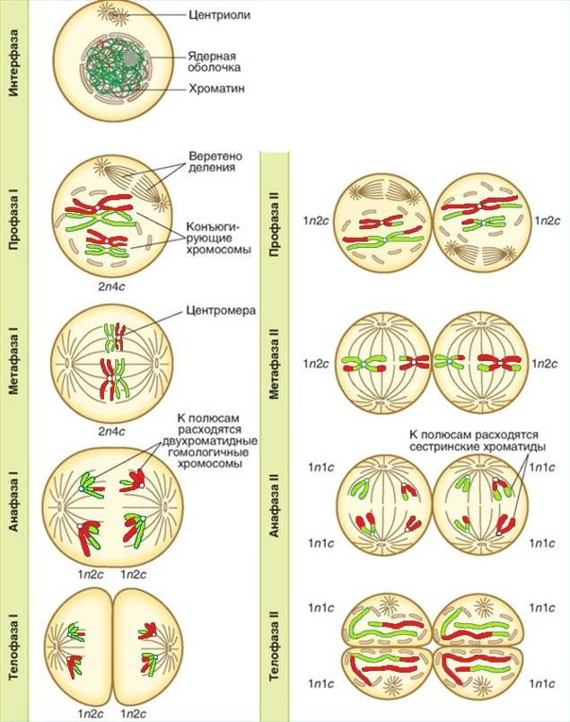

**Рисунок 5 – Мейоз**

Особенностью первого редукционного деления (мейоз I) является необычное и сложное прохождение ***профазы I***. Она подразделяется на несколько стадий: лептотена, зиготена, пахитена, диплотена, диакинез.

***Лептотена*** (от греч. *leptos* – тонкий, *nema* – нить). Происходит значительная, но не полная спирализация хромосом. При этом хромосомы становятся видными как тонкие длинные нити. Ядерная оболочка сохраняется, ядрышко не распадается. Поэтому во время профазы I возможны синтезы некоторых РНК и белков. За счет этого в половых клетках (особенно в женской) создается дополнительный запас веществ, которые будут необходимы для оплодотворения и ранних стадий развития зародыша.

***Зиготена*** (от греч. *zygon* – парный). Во время зиготены гомологичные хромосомы выстраиваются рядом, обвивают друг друга, укорачиваются и сцепливаются между собой.

Процесс точного и тесного сближения гомологичных хромосом называется (лат. *conjugation* – соединение) ***конъюгация***. При этом между гомологичными хромосомами образуются специализированные ***синаптонемальные комплексы*** (греч. *synapsis* – связь, соединение), которое представляют собой белковые структуры. В данном комплексе заметны две параллельные боковые белковые нити, соединенные тонкими поперечными белковыми полосками. По обе стороны от боковых нитей лежат гомологичные хромосомы, а в центре комплекса проходит осевой элемент. Синаптонемальный комплекс удачно сравнивают с веревочной лестницей, стороны которой образованы гомологичными хромосомами. Именно в результате этого гомологичные хромосомы соединяются между собой и образуют ***биваленты*** (лат. *bi* – двойной, *valens* – сильный). На примере человека: 46 гомологичных хромосом образуют 23 бивалента. Каждый бивалент состоит из двух гомологичных хромосом, т.е. из четырех хроматид.

К концу зиготены каждая гомологичная хромосома связана между собой с помощью синаптонемальных комплексов. Лишь половые хромосомы X и Y конъюгируют не полностью, т.к. они не полностью гомологичны.

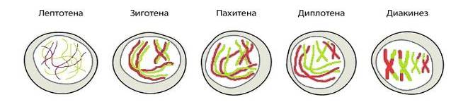

**Рисунок 6 – Стадии профазы I мейоза**

***Пахитена*** (греч. *pahys* – толстый). Самый длительный этап, который продолжается не менее нескольких суток. Хромосомы еще больше укорачиваются и утолщаются. Между гомологичными хромосомами в нескольких местах возникают соединения – ***хиазмы*** (греч. *chiasma* – перекрест) или ***рекомбинантные узелки***. В области каждой хиазмы происходит обмен соответствующими участками гомологичных хромосом, который называется ***кроссинговер*** (англ. *crossing-over* – перекрест). Таким образом, ***процесс кроссинговера обеспечивает многочисленные генетические рекомбинации***. Необходимо отметить, что количество рекомбинантных узелков (хиазм) равно количеству перекрестков.

По окончанию кроссинговера хроматиды разъединяются, но остаются связанными в области хиазм.

***Диплотена*** (греч. *diploos* – двойной). Во время диплотены синаптонемальные комплексы распадаются, конъюгировавшие гомологичные хромосомы каждого бивалента отодвигаются друг от друга, но связь между ними по прежнему сохранятся в зонах рекомбинантных узелков. Между дипотеной и диакинезом нет четкой морфологической и временной границы.

***Диакинез***. На этой стадии продолжается конденсация хромосом, но гомологичные хромосомы еще остаются связанными между собой хиазмами, а сестринские хроматиды каждой хромосомы – центромерами. В это время разрушается ядерная оболочка и ядрышки. Центриоли направляются к полюсам и образуют веретено деления.

Вследствие сильно затянутой пахитены и диплотены профаза I мейоза очень длительна и может достигать от нескольких суток (развитие спермиев) до нескольких лет (развитие яйцеклеток).

***Хромосомы типа ламповых щеток*.** Хромосомы типа ламповых щеток – это специальная форма хромосом, которую они приобретают в растущих ооцитах (женских половых клетках) большинства животных, за исключением млекопитающих. Хромосомы типа ламповых щеток впервые обнаружены Вальтером Флеммингом в 1882 году.

В растущих ооцитах всех животных, за исключением млекопитающих, во время протяженной стадии диплотены профазы мейоза I активная транскрипция многих последовательностей ДНК приводит к преобразованию хромосом в хромосомы, по форме напоминающие щетки для чистки стекол керосиновых ламп (хромосомы типа ламповых щеток). Они представляют собой сильно деконденсированные полубиваленты, состоящие из двух сестринских хроматид. Хромосомы типа ламповых щеток можно наблюдать с помощью световой микроскопии, при этом видно, что они организованы в виде серии хромомеров (содержат конденсированный хроматин) и исходящих из них парных латеральных петель (содержат транскрипционно активный хроматин).

Хромосомы типа ламповых щеток производят огромное количество РНК, синтезируемой на латеральных петлях. Каждая латеральная петля всегда содержит одну и ту же последовательность ДНК и остается в вытянутом состоянии на протяжении всего роста ооцита, вплоть до начала конденсации хромосом. Латеральная петля может содержать одну или несколько транскрипционных единиц с поляризованным РНП-матриксом, покрывающим ДНП-ось петли. Вместе с тем, большая часть ДНК остается в конденсированном состоянии и организована в хромомеры в осях хромосом типа ламповых щеток.

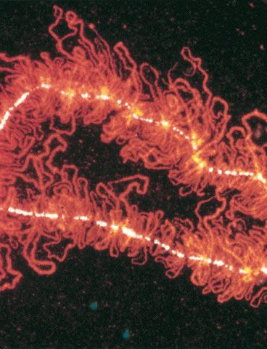

**Рисунок 7 – Хромосомы типа «ламповых щеток»**

Благодаря гигантским размерам и выраженной хромомерно-петлевой организации, хромосомы типа ламповых щеток на протяжении многих десятилетий служат удобной моделью для изучения организации хромосом, работы генетического аппарата и регуляции экспрессии генов во время профазы мейоза I. Кроме того, хромосомы этого типа широко используются для картирования последовательностей ДНК с высокой степенью разрешения, изучения феномена транскрипции некодирующих белки тандемных повторов ДНК, анализа распределения хиазм и др.

***Метафаза I*** напоминает аналогичную стадию митоза. Биваленты, состоящие из двух гомологичных хромосом, устанавливаются в экваториальной плоскости, образуя ***метафазную пластинку***. В этот момент спирализация хромосом достигает максимума. В отличие от митоза, хромосомные микротрубочки прикрепляются к центромере лишь с одной стороны (со стороны полюса). Связь между хромосомами с помощью хиазм продолжает сохраняться.

В ***анафазе I***хиазмы распада, гомологичные хромосомы (а не сестринские хроматиды, как при митозе) отделяются друг от друга и растягиваются нитями веретена деления к противоположенным полюсам клетки. Следовательно, из каждой пары гомологичных хромосом в дочернюю клетку попадает только одна. Центромеры этих хромосом в отличие от анафазы митоза, не редуцируются, а значит, сестринские хроматиды при этом не разъединяются. Таким образом, в конце анафазы I набор хромосом и хроматид у каждого полюса делящейся клетки составляет ***1n2c***.

В ***телофазе I*** веретено деления разрушается, происходит формирование двух ядер, образуется и углубляется борозда деления, происходит цитокинез. В результате образуются две дочерние клетки, содержащие ***по 23 хромосомы, состоящие из двух хроматид (1n2c)***.

Между редукционным и эквационным делением мейоза выделяют очень короткую ***интерфазу II***. Ее важнейшая особенность состоит в том, что ***не происходит репликации ДНК***, и клетка почти сразу переходит ко второму делению мейоза, протекающие по типу митоза.

***Профаза II*** не длительна и конъюгации хромосом при этом не наступает. Происходят те же процессы, что и в профазе митоза: формируются хромосомы, которые беспорядочно располагаются в цитоплазме клетки. Начинает формироваться веретено деления.

В ***метафазе II*** 23 хромосомы выстраиваются в полости экватора.

В ***анафазе II*** в области центромеры сестринские хроматиды каждой хромосомы разъединяются и отходят к противоположенным полюсам клетки. В конце анафазы II набор хромосом и хроматид у каждого полюса ***1n1c***.

В ***телофазе II*** образуются четыре гаплоидные клетки, в которых каждая хромосома состоит из одной хроматиды (***1n1c***).

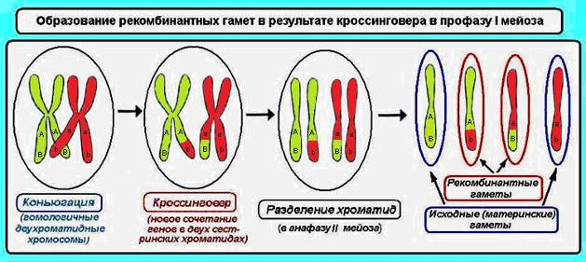

**Рисунок 8 – Реализация комбинативной изменчивости в процессе мейоза**

Таким образом, в результате двух последовательных деление мейоза (редукционное и эквационное) из ***одной диплоидной клетки (2n4n)*** образуется ***4 гаплоидные клетки*** *(****1n1c****)*.

В профазе мейоза I происходит кроссинговер, что ведет к перекомбинации наследственного материала. В анафазе I гомологичные хромосомы случайным образом расходятся к разным полюсам клетки. В анафазе II то же самое происходит с сестринскими хроматидами. Все эти процессы обуславливают ***комбинативную изменчивость*** живых организмов.

**Биологическое значение мейоза:**

1) ***Является основным этапом гаметогенеза***. У животных и человека мейоз приводит к образованию гаплоидных половых клеток – гамет.

2) ***Препятствует увеличению числа хромосом при половом размножении и сохраняет видовой кариотип***. Клетки, образованные в процессе мейоза, являются гаплоидными и в ходе последующего оплодотворения (слияния гамет) организм нового поколения получает диплоидный набор хромосом. Сохраняется присущий данному виду организмов кариотип. Без такого механизма деления хромосомные наборы удваивались бы с каждым следующим поколением.

3) ***Обеспечивает комбинативную изменчивость организмов***. Во время мейоза протекает ряд процессов, которые способствуют комбинированию и образованию новых признаков в клетках, образованных в процессе мейоза. Это реализуется благодаря рекомбинации генов во время кроссинговера, независимым расхождением хромосом во время мейоза, случайной встречей половых гамет во время оплодотворения.

**Ход работы:**

**Задание № 1**

**Опишите схемумеханизма распределения генетического материала у прокариот во время бинарного деления.**

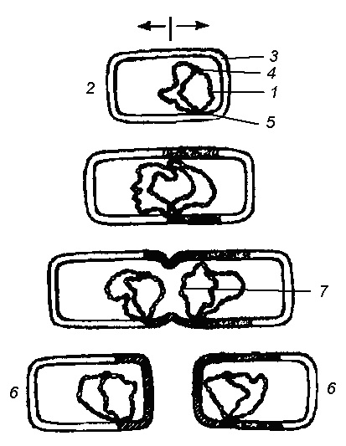

**Рисунок 9 – Бинарное деление прокариотической клетки**

1.____________________________________________________________,

2.____________________________________________________________,

3.____________________________________________________________,

4.____________________________________________________________,

5.____________________________________________________________,

6.____________________________________________________________,

7.____________________________________________________________.

**Задание № 2**

**Опишите схему амитоза эукариотической клетки, представленной на рисунке 10:**

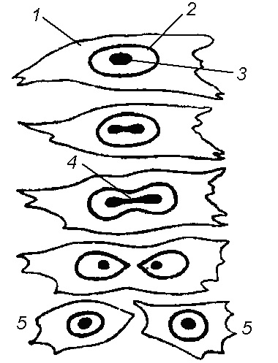

**Рисунок 10 – Амитоз эукариотической клетки**

1.____________________________________________________________

2.____________________________________________________________

3.____________________________________________________________

4.____________________________________________________________

5.____________________________________________________________

**Задание № 3**

**Рассмотрите на рисунке 11 схему мейоза и опишите, что происходит в каждой из фаз.**

Мейоз состоит из двух делений, каждое из которых включает по 4 фазы: профаза, метафаза, анафаза, телофаза. Между делениями нет интерфазы и синтетического периода.

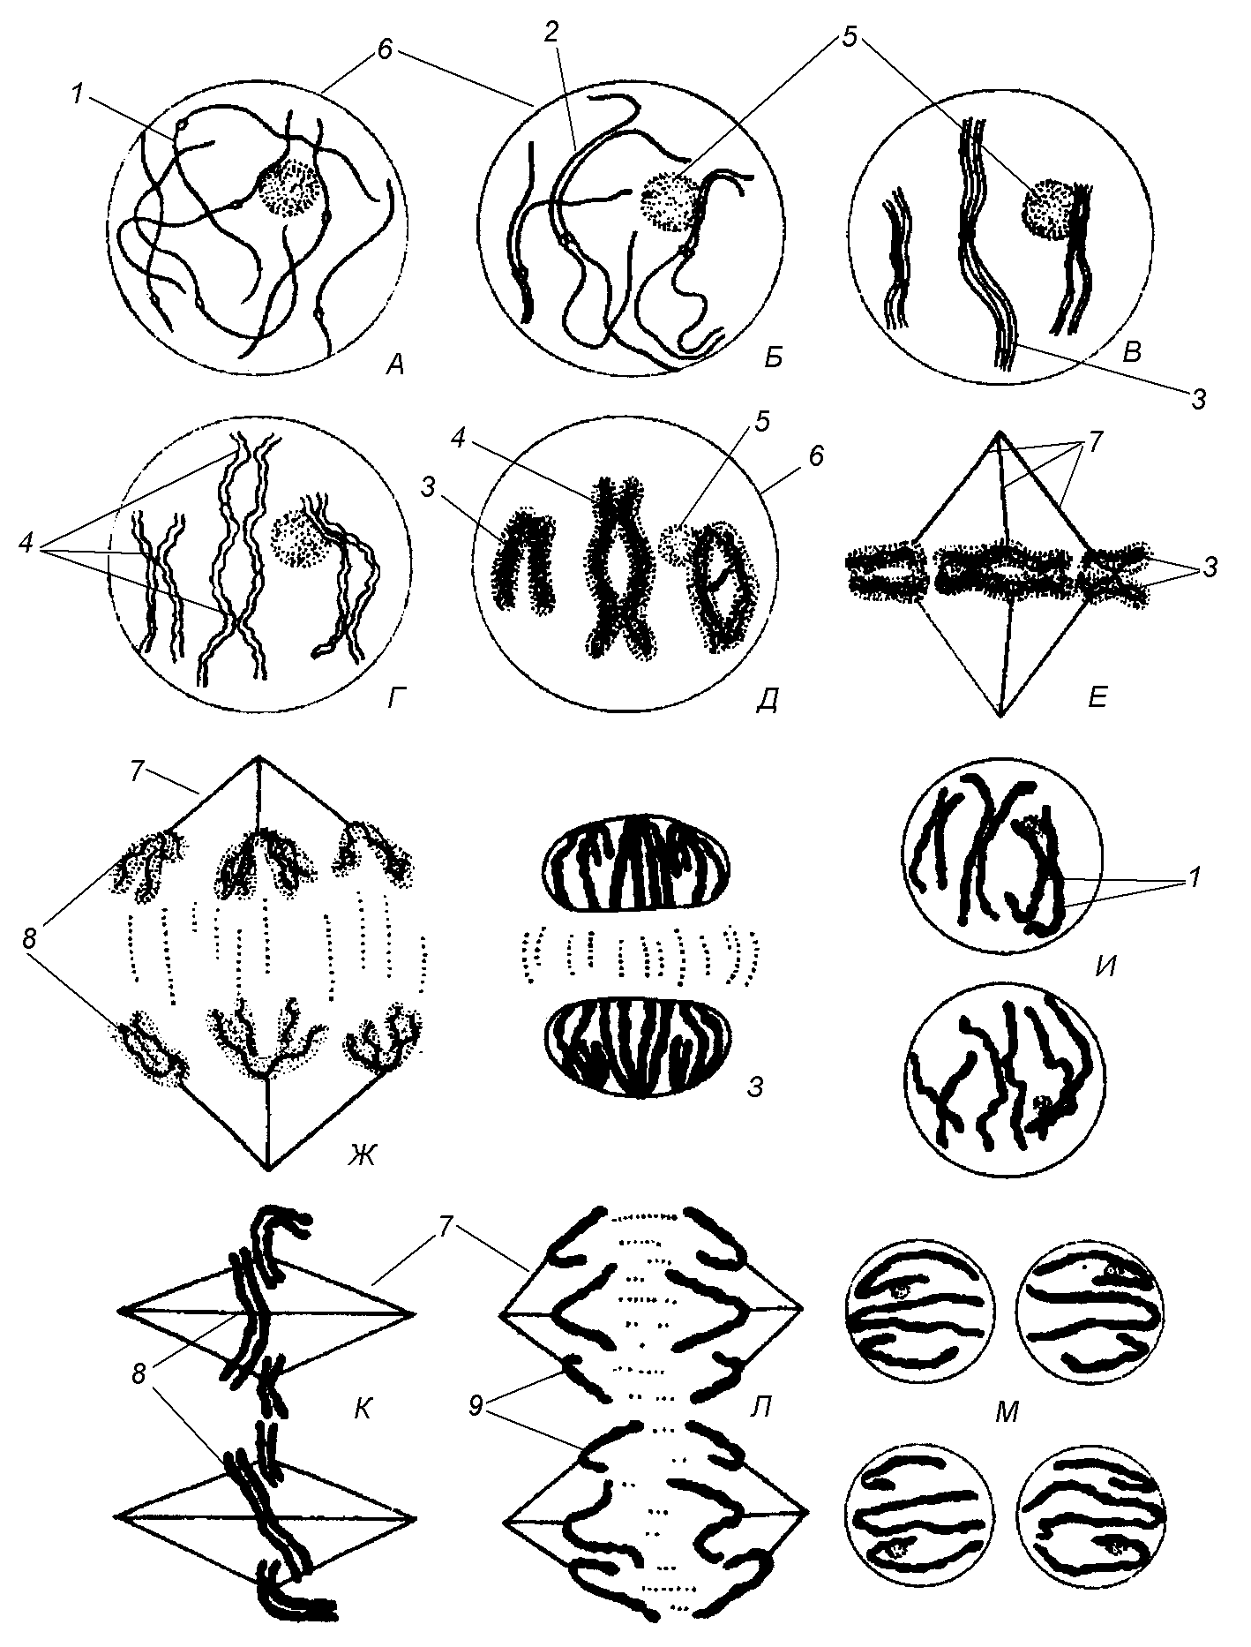

**Рисунок 11 – Последовательные стадии мейоза**

**Мейоз I (редукционное деление) включает (А-З):**

***1 Профаза I*** (А-Д) включает 5 стадий:

Лептотена (А) – ___________________________________________

______________________________________________________________

______________________________________________________________

Зиготена (Б) – _____________________________________________

______________________________________________________________

______________________________________________________________

______________________________________________________________

Пахитена (В) – ____________________________________________

______________________________________________________________

______________________________________________________________

______________________________________________________________

Диплатена (Г) – ___________________________________________

______________________________________________________________

______________________________________________________________

Диакинез (Г) – ____________________________________________

______________________________________________________________

***2 Метафаза I*** (Е) – _____________________________________________

______________________________________________________________

***3 Анафаза I*** (Ж) – ______________________________________________

______________________________________________________________

***4 Телофаза I*** (З) – ______________________________________________

______________________________________________________________

В конце редукционного деления из материнской клетки (2n4c) образовались две дочерние клетки (1n2c).

***5 Мейоз II*** (эквационное деление) идет по принципу митоза (И-М):

***6 Профаза II*** (И) – _____________________________________________

______________________________________________________________

***7 Метафаза II*** (К) – ____________________________________________

______________________________________________________________

***8 Анафаза II*** (Л) – _____________________________________________

______________________________________________________________

***9 Телофаза II*** (М) – ____________________________________________

______________________________________________________________

В конце эквационного деления образуется 4 гаплоидные клетки (1n1c).

**Задание № 4**

**Рассмотрите готовый препарат «Митоз в корешке лука. Продольный срез» и схему митоза в растительной клетке (в корешке лука) на рисунке 12.**

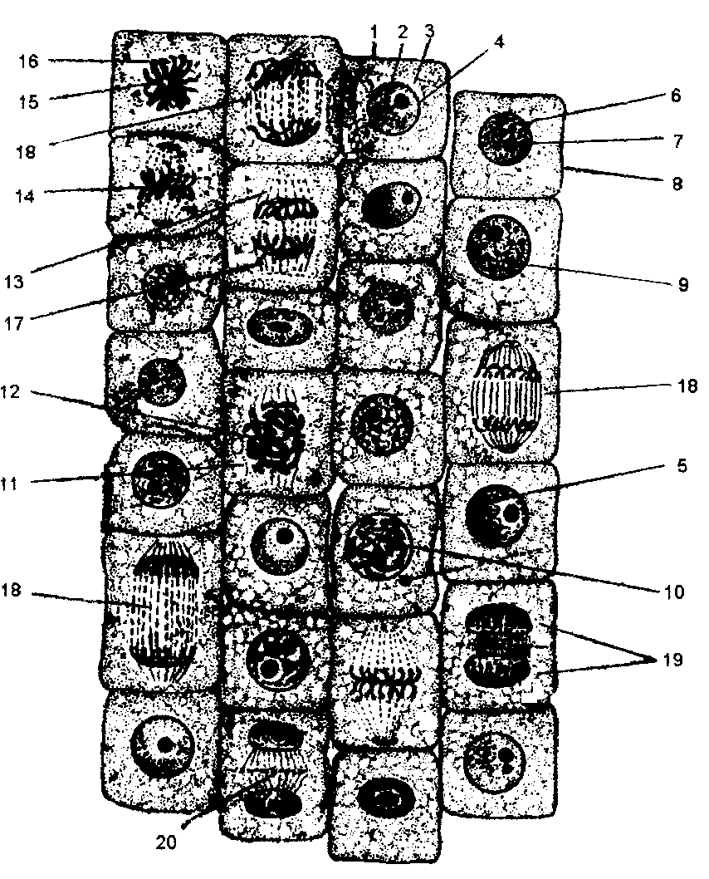

**Рисунок 12 – Митоз в растительной клетке (в корешке лука)**

При малом увеличении в кончике корня луковицы лука видны три резко различающиеся зоны. Концевая его часть образована корневым чехликом, состоящим из нескольких слоев плоских клеток, которые постепенно слущиваются. За корневым чехликом находится зона размножения клеток – меристема, образованная клетками кубической формы, расположенными продольными рядами. За зоной размножения следует зона вытянутых (вдоль оси корня) клеток.

На большом увеличении необходимо изучить зону размножения, которая представлена в основном молодыми клетками (рисунок 12): часть клеток не делится, находясь в стадии интерфазы (1): ядро (2) имеет округлую форму, обособлено от цитоплазмы (3) ядерной оболочкой (4), содержит хроматиновую сеть (5), мелкие глыбки хроматина (6) и 1-2 ядрышка (7); большинство клеток находится на различных стадиях митоза:

В начале профазы (8) в ядре увеличивается количество и величина глыбок хроматина (6). При дальнейшей конденсации хромосомы находятся в ядре в виде плотно закрученных нитей – стадия плотного клубка (9). Дальнейшая конденсация и утолщение хромосом приводит к стадии рыхлого клубка (10). В конце профазы (11) растворяется ядрышко и ядерная оболочка, вследствие чего митотические хромосомы (12) лежат в цитоплазме; формируется веретено деления (13).

В метафазе (14) хромосомы перемещаются к центру клетки, располагаясь в экваториальной плоскости таким образом, что центральные отделы хромосом с центромерой (15) обращены к центру клетки, а теломерные концы хромосом (16) – на периферию.

**Опишите, что происходит в ранней и поздней анафазе (17, 18) и телофазе (19, 20).**

В ранней анафазе (17) ______________________________________

__________________________________________________________________________________________________________________________________________________________________________________________________________________________________________________________________________________________________________________________________________________________________________________________________________________________________________________

В телофазе (19) ___________________________________________

__________________________________________________________________________________________________________________________________________________________________________________________________________________________________________________________________________________________________________________________________________________________________________________________________________________________________________________

**Задание № 5**

**Рассмотрите готовый препарат «Амитоз в клетках мочевого пузыря».**

Изучите ядра эпителиальных клеток при малом и большом увеличении, и зарисуйте препарат.

**Рисунок 13 – Амитоз в клетках мочевого пузыря**

1 – ядро, 2 – перетяжка, 3 – двуядерная клетка, 4 –цитотомия

**Задание № 6**

**Заполните таблицу, описав события, которые происходят за период клеточного цикла.**

|  |  |
| --- | --- |
| Фаза | События, происходящие в клетке |
| G1 | ____________________________________________________________________________________________________________________________________________________________________________________________________________________________________________________________________________________________________________________________________ |
| S | ____________________________________________________________________________________________________________________________________________________________________________________________________________________________________________________________________________________________________________________________________ |
| G2 | __________________________________________________________________________________________________________________________________________________________________________________________________________________________________________________________________________________________________________________________________________________________________________________________ |
| M | ______________________________________________________________________________________________________________________________________________________________________________________________________________________________________________________________________________ |
| C | ______________________________________________________________________________________________________________________________________________________________________________________________________________________________________________________________________________ |

**Задание № 7**

**Внимательно рассмотрите рисунок 14 синаптонемального комплекса и внесите обозначения.**

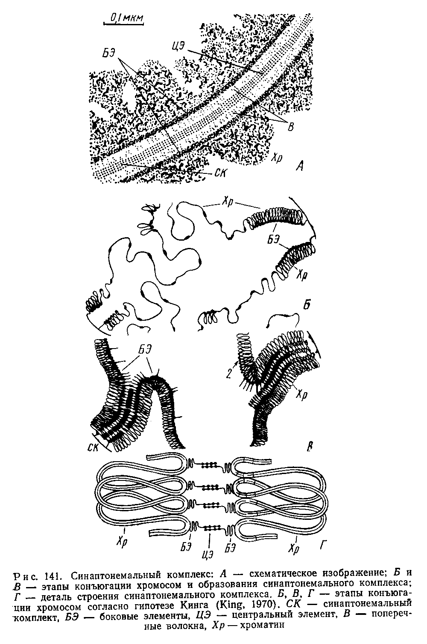

**Рисунок 14 – Синаптонемальный комплекс**

А – схематическое изображение;

Б и В – этапы ________________

________________________________________________________;

Г – детальное строение синоптонемального комплексна (согласно гипотезе Кинга).

СК – синоптонемальный комплекс,

БЭ – ________________________

____________________________;

ЦЭ – ________________________

____________________________;

В – _________________________

____________________________;

Хр – ________________________

____________________________.

**Задание № 8**

**Изучите схему кроссинговера на рисунке 15 и схему диплотенных хромосом, стадия «ламповых щеток» на рисунке 16.**

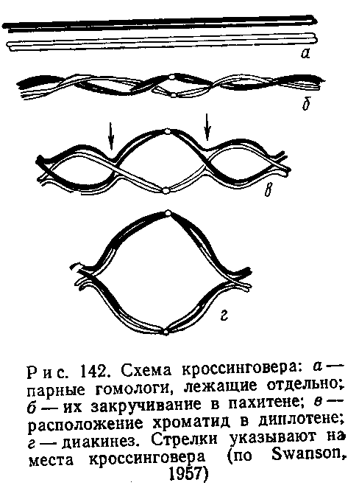

**Рисунок 15 – Схема кроссинговера:**

а – парные гомологичные хромосомы, лежащие отдельно;

б – их закручивание в пахитене; в – расположение хромосом в диплотене;

г – диакинез; стрелки указывают на место кроссинговера.

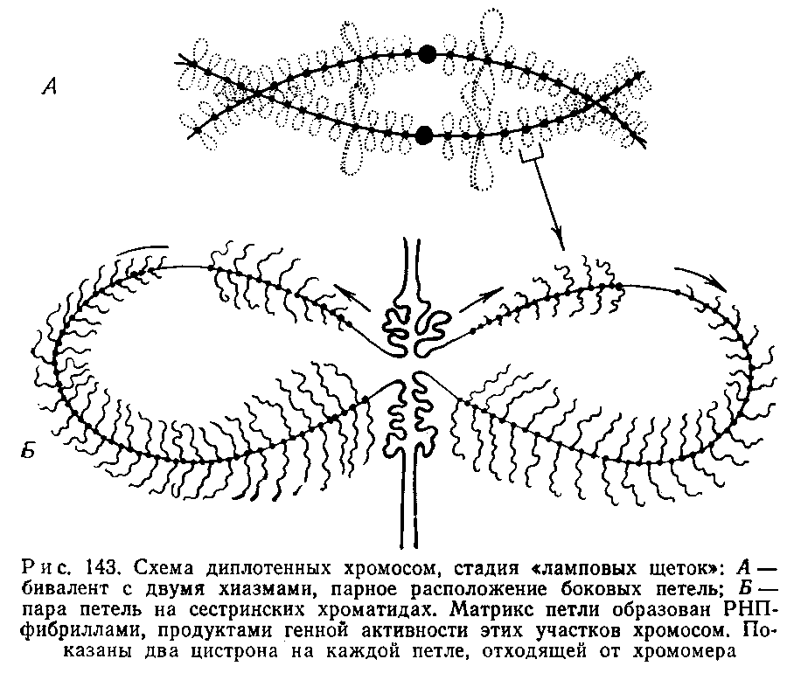

**Рисунок 16 – Схема диплотенных хромосом, стадия «ламповых щеток»:**

А – бивалент с двумя хиазмами, парное расположение боковых петель;

Б – пара петель на сестринских хроматидах.

Матрикс петли образован РНП-фибриллами, продуктами генной активности этих участков хромосом.

**Задание № 9**

**Заполните таблицу 1 различий между стадиями митоза и мейоза.**

Таблица 1 – Различия между стадиями митоза и мейоза.

|  |  |  |
| --- | --- | --- |
| **Стадия** | **Митоз** | **Мейоз** |
| Профаза | Хромосомы не видны |  |
| Гомологичные хромосомы обособлены |  |
| Хиазмы не образуются |  |
| Кроссинговера не происходит |  |
| Метафаза | Пары хроматид располагаются на экваторе веретена |  |
| Центромеры выстраиваются в одной плоскости на экваторе веретена |  |
| Анафаза | Центромеры делятся |  |
| Хроматиды расходятся |  |
| Расходящиеся хроматиды идентичны |  |
| Телофаза | Число хромосом в дочерних клетках такое же, что и в родительских |  |
| Дочерние клетки содержат обе гомологичные хромосомы (у диплоидов) |  |
| Где происходит деление данного типа | Возможно в гаплоидных, диплоидных и полиплоидных клетках |  |
| Происходит при образовании соматических клеток и некоторых спор, а также при образовании гамет у растений, для которых характерно чередование поколений |  |

Рис. 32 – Хроматофоры зеленых водорослей (А – улотрикс, Б – спирогира, В – зигнема): 1 – пиреноид; 2 –хроматофор; 3 – оболочка клетки; 4 – ядро; 5 *–* цитоплазма.

**Контрольные вопросы раздел 1:**

1. Как реализуется генетический контроль размножения соматических клеток? 2. Что такое клеточный цикл? 3. Каковы фазы клеточного цикла? 4. Какие выделяют периоды клеточного цикла? 5. Что такое митоз? 6. Какие выделяют фазы митоза? 7. Биологическое значение митоза? 8. Какова генетическая и эпигенетическая регуляция клеточного цикла? 9. Что такое эндомитоз, полиплоидия, политения? 10. Что такое амитоз? 11. Что такое апоптоз? 12. Каковы отличия некроза от апоптоза?

**Контрольные вопросы раздел 2:**

1. Что такое мейоз? 2. Какие выделяют фазы мейоза? 3. На какие стадии подразделяется профаза I мейоза? 4. Что такое конъюгация? 5. Что такое синаптонемальные комплексы? 6. Что такое биваленты? 7. Что такое кроссинговер? 8. Что такое хромосомы типа «ламповых щеток»? 9. Общие процесс протекания редукционного и эквационного деления мейоза? 10. Биологическое значение мейоза?

Подпись преподавателя

_______________________

«____»_____________ 201_